XXX

SY

行业标准

SY ****—2022

|  |
| --- |
|  |

井下套管外永置式光缆安装通用方法

|  |
| --- |
| General Method for installation of permanent fiber optic cable outside casing |
|  |

发布

2021- XX - XX发布

2021- XX -XX实施

目 次

前 言 II

1 范围 1

2 规范性引用文件 1

3 术语和定义 1

3.1 1

3.2 1

3.3 1

3.4 1

3.5 2

4 施工前的准备 2

4.1 资料准备 2

4.2 井眼准备 2

4.3 套管头穿越准备 2

4.4 光缆及光缆附件准备 3

4.5 下井工具及附件准备 3

4.6 光缆检测工具及附件准备 3

5 光缆安置设计 3

6 光缆安置 4

6.1 交底协调 4

6.2 光缆下井 4

7 HSE管理 4

7.1 质量管理 4

7.2 安全管理 5

8 成果总结 5

8.1 总结报告编写 5

8.2 资料归档 5

附 录 A 6

套管外光缆下井保护器（资料性附录） 6

前 言

本文件按照GB/T 1.1—2020《标准化工作导则　第1部分：标准化文件的结构和起草规则》的规定起草。

请注意本文件的某些内容可能涉及专利。本文件的发布机构不承担识别专利的责任。

本文件由中国光学工程学会标准化技术委员会提出并归口。

本文件起草单位：中国石油集团东方地球物理勘探有限责任公司、中油奥博（成都）科技有限公司、中国石油股份公司浙江油田分公司、电子科技大学、江苏华能电缆股份有限公司、艾菲博（宁波）光电科技有限责任公司、上海先权光纤科技有限公司。

本文件主要起草人：王松、余刚、冉曾令、安树杰、张仁志、黄 冬、周顺明、乔文玮。

井下套管外永置式光缆安装通用方法

1. 范围

本文件规定了井下套管外永置式光缆安装准备、基本作业流程、设计编写、现场技术要求、质量评价、总结报告等要求。

本文件适用于所有陆上直井、斜井、水平井的井下套管外永置式光缆安装，海上平台井下套管外永置式光缆安装可以参照执行。

1. 规范性引用文件

下列文件中的内容通过文中的规范性引用而构成本文件必不可少的条款。其中，注日期的引用文件，仅该日期对应的版本适用于本文件；不注日期的引用文件，其最新版本（包括所有的修改单）适用于本文件。

GB/T 19831.1 /ISO 10427-1 石油天然气工业 套管扶正器；

SY/T 5396 石油套管现场检验、运输与贮存；

SH/T 3426 石油化工钢制夹套管法兰；

SY/T 6789 套管头使用规范；

SY/T 6896.1 石油天然气工业特种管材技术规范 第1部分：套管钻井管柱；

SY/T 5412 下套管作业规程；

SY/T 6426 钻井井控技术规程。

1. 术语和定义

下列术语和定义适用于本文件。



扶正器 Casing centralizer

光缆随油套管下井安装过程中，安装在套管接箍位置，保护光缆安全，保证套管居中的一种器件。



本体环　Noumenon ring

光缆随油套管下井安置过程中，安装在套管本体中部，保持光缆收紧，避免旋转的一种器件。



单模光纤 SingleMode fiber

只能传一种模式的光纤。



多模光纤 Multimode fiber

容许不同模式的光在一根光纤上传输的光纤。



全角变化率Overall angle change rate

从井眼内的一点到另一个点，井眼前进方向变化的角度。该角度既反映了井斜角度的变化，又反映了方位角度的变化，通常又叫全角变化率或井眼曲率。

1. 施工前的准备
   1. 资料准备

套管外永置式光缆安装前应收集齐全以下资料：

a）钻井工程设计；

b）钻井地质设计；

c）实钻井眼轨迹数据；

d）套管结构数据；

e）电测井径数据。

* 1. 井眼准备
     1. 完钻井深要求

完钻井深达到钻井设计要求，口袋应不小于15m。

* + 1. 井身要求

1. 井眼轨迹平滑；
2. 采用套管固井完井方式。
   * 1. 通井要求

通井要求按照SY/T 5412执行，还应包括以下内容：

1. 下套管前，应采用2个通井扶正器通井；
2. 通井规尺寸宜采用小于井眼尺寸3-5mm；

c）通井到底，井眼畅通无阻；

d）按设计排量循环钻井液不少于两周，保持井眼清洁干净；

e）与井队沟通岩屑返出情况，判断井壁是否稳定；

f）调整好钻井液性能，达到井口无溢流和井筒不漏失；

g）对于定向井、水平井、大位移井应分段循环，彻底清除岩屑床；起钻前注入含润滑剂的钻井液。

* + 1. 其他要求

下列井段应下钻重点扩划眼并短程起下钻，确保下套管畅通无阻：

a）电测井径小于钻头名义直径井段。

b）起下钻遇阻、遇卡井段。

c）全角变化率超过设计规定的井段。

* 1. 套管头穿越准备

套管头光缆穿越按照SY/T 6789执行，还应做好以下准备工作：

a）根据套管结构和耐压等级设计套管头的穿越方案；

b）套管头改造，首选在原套管头结构上进行，备选增加升高法兰或载丝法兰；

c）改造后的套管头及密封件应符合承压要求，具有质量检验合格证；

d）光缆出口应采用水平法兰面穿越，光缆通道应于内圆切点平滑导出，预留一条备用通道；

e）悬挂器上端光缆出口应沿悬挂器上段盘绕不少于2圈，自切点换向水平穿越；

f）悬挂器上端光缆出口与水平穿越通道的高度应不小于7cm；

g）悬挂器穿越承压密封应包含垂直和水平两道密封；承压大于105MPa时，应不少于三道密封；

h）套管头及密封件需套管头厂家负责安装。

* 1. 光缆及光缆附件准备

光缆及光缆附件应做好如下准备：

a）下井光缆结构应符合套管柱设计要求，长度附加量不少于100m，并附有光缆质量检验合格证。

b）完成光缆尾端消光和密封处理，满足承压、防水、耐氢损。

* 1. 下井工具及附件准备

a）本体环、保护器和扶正器应符合设计要求，下井工具的螺纹扣应进行合扣检查。

b）保护器、扶正器、本体环强度应不小于套管强度要求，并附有质量检验合格证。

c）光缆尾端保护器应符合承压要求。

d）对所有安装工具进行规格、尺寸和质量检查。

* 1. 光缆检测工具及附件准备

a）配备DAS/DTS仪器（或OTDR测量仪器）测量下井前和下井过程中光纤实际长度，保证在地面时光纤完好，动态检测下井过程中光纤通断和衰减状况。

b）配备足够的DAS/DTS仪器（或OTDR测量仪器）附件，包括切刀、熔接机、符合规格的跳线、光纤接头、接头清洁器，以及仪器供电的设施和设备。

1. 光缆安置设计

光缆安置设计应至少包含以下内容：

a）项目来源；

b）井区概况；

c）井况；

d）套管外光缆安装；

1）保护器安装位置和数量、种类设计；

2）光缆、保护器及附件上钻台保护措施；

3）光缆尾端安装套管位置和保护安装；

4）光缆随套管下井安装工艺及要求；

5）光纤状态监测方案及要求；

6）下套管过程中配合井队的应急预案。

e）保障措施

1）设备保障；

2）人员保障；

3）进度计划。

f）HSE管理。

1. 光缆安置
   1. 交底协调

项目交底包括以下几方面内容：

a) 套管外永置式光缆安装作业前应组织有关单位召开技术协调会，并通报第4章规定的内容和可能存在的问题以及解决方案；

b) 安排有关单位和人员分工和配合方式，下光缆施工人员要与井队下套管施工人员协同配合，确保光缆安全顺利入井；

c) 井队协调辅助准备和安装的材料和设施；

d) 井队明确平台上施工安全要求和其它要求，下光缆施工人员严格按照安全要求准备和实施。

* 1. 光缆下井

a）光缆线盘和线盘支架吊放到钻井平台空闲位置，光缆下井时施工人员要控制光缆线盘下放速度；

b）从碰压座与套管接箍处及第二根套管接箍处安装光缆，光缆尾端部位要用光缆保护器和本体环固定住；

c）在布设光缆段的每个套管接箍上都要安装一个刚性扶正器或保护器，每根套管中部安装一个本体环；

d）根据钻井设计：水平井水平段与造斜段接箍预装位置安装刚性扶正器和水平井保护器，光缆贴附于套管壁入井。直井段接箍预装位置安装扶正器和直井保护器，光缆并缆贴附于套管壁入井；直井目的层段接箍预装位置安装刚性扶正器和水平井保护器，光缆贴附于套管壁。其余层段接箍预装位置安装刚性扶正器和直井保护器，两根光缆并缆贴附于套管壁入井；

e）使用充电式电动扳手安装各刚性扶正器、直井保护器、水平井保护器和本体环。刚性扶正器、直井保护器、水平井保护器和本体环螺丝要上紧，防止本体环在套管中部上下串动；

f）待油井套管柱全部上完之后，光缆待穿越悬挂器。将光缆外侧塑料保护层剥掉，光缆穿越悬挂器预留孔，由套管头厂家专业人员采用密封螺栓挤压密封上紧，光缆预留20m-30m，截断光缆；

g）下井过程中用DAS/DTS仪器或OTDR仪器动态测量光缆状态，每100m测量一次，测量间隔最大长度不能超过200m；

h）待钻井队拆除防喷器后，光缆穿越套管头光缆预留孔。将光缆沿悬挂器绕1-2圈后从套管头光缆预留孔穿出，套管头与悬挂器环形空间内的光缆不能高于套管头钢圈法兰面。光缆穿出后由套管头厂家专业人员将套管头光缆预留孔位置密封上紧；

i）最后用OTDR测量光缆状态和通断长度；

j）将井口预留光缆盘成圈缠绕于套管头法兰面以下，不妨碍后期作业施工，并做好光缆防护。

1. HSE管理
   1. 质量管理

技术要求：

a）放置卡瓦要时刻注意避开光缆；

b）套管下放要平缓，防止猛提猛下套管，不能旋转套管；

c）安装两根不同结构的光缆，水平段主副缆呈90°夹角，可以提高避射成功率；

d）下光缆时，要注意遮盖井口，防止工具掉入井内；

e）平台操作人员要注意站位，不能遮挡司钻视线；

f）操作要平稳，螺丝要拧紧，防止本体环等滑脱。既要保证施工过程中光缆不受损坏，又要保证套管顺利下入井底，动态监测时不影响油井的正常生产及日常管理维护工作；

g）套管头穿越出的光缆要做好防护。

* 1. 安全管理

安全管理需遵循以下原则：

a）选择关键点隔离存放危险物料，并采取上锁挂签等措施；

b）对于重大风险在开工前制定相应的应急预案，明确预警、接警、报告、指挥、处置、救援、响应、恢复等各环节的应急程序；

c）应急管理要贯彻“以人为本”的理念，坚持“安全第一、预防为主”的基本方针，做到“早发现、早报告、早处置”；

d）坚持“企业负责、区域联动、属地管理、分级落实”的原则，自觉接受当地政府主管部门对突发重大事件应急管理的监督和检查；

e）处置突发事件时要做到“反应迅捷、职责明确、指挥统一、救人优先”，把事故造成的危害减小到最低限度。

1. 成果总结
   1. 总结报告编写

总结报告的编写内容应至少包括：

a）工区概况；

b）光缆参数；

c）辅助工具数量及安装位置；

d）安装时间；

e）光缆测试情况；

f）结论和建议。

* 1. 资料归档

光缆安置交付的资料宜为电子资料，包含：

a）光缆安置设计；

b）光缆安置总结报告。

附 录 A

套管外光缆下井保护器（资料性附录）

图A.1 光缆下井扶正器结构图

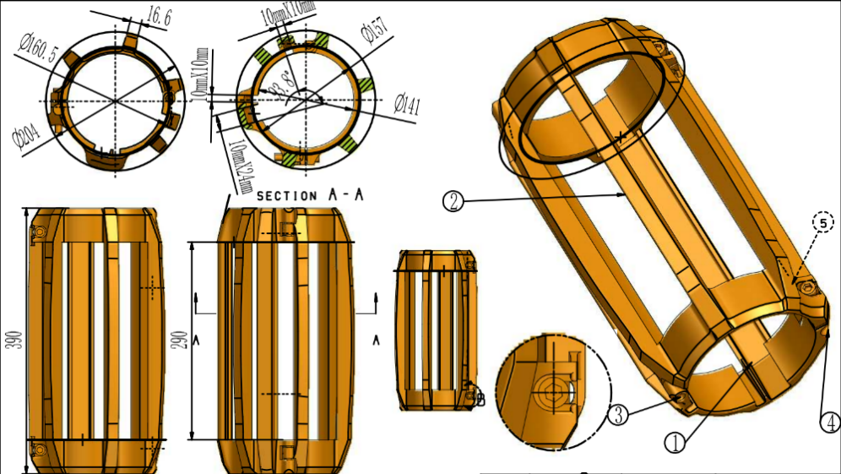

图A.2 光缆下井保护器结构图

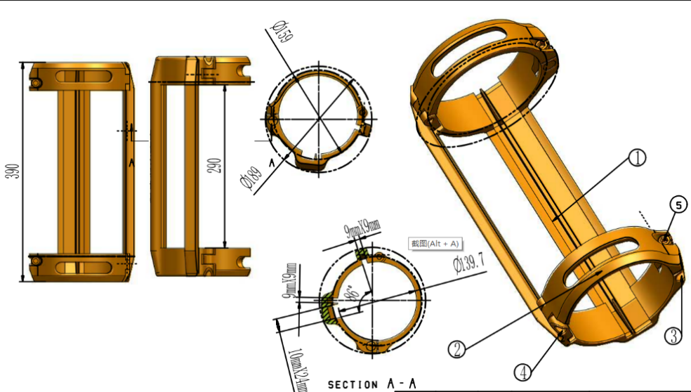

A.3 光缆下井本体环结构图

